**Fashion Chap-chap Couture**

Salut, C’est nous

FASHION CHAP-CHAP COUTURE

Nous sommes une entreprise de vente et de couture de vêtements au Mali.

Nous proposons des vêtements de qualité pour différentes occasions avec des dessins modernes tout en respectant les traditions.

Nous combinons des designs uniques, notre expertise en couture et un service client de qualité pour créer des vêtements qui reflètent votre personnalité.

Nous offrons également des facilités de payement.

Alors pour tous vos besoins en conseils, d’accompagnements, de facilités pour vos vêtements.

Nos contacts :

Appel et Whatsapp : 70 66 83 64 ; E-mail : [fashionchapchapcourure@gmail.com](mailto:fashionchapchapcourure@gmail.com);

Facebook : <https://www.facebook.com/profile.php?i=100093579710923>

Télécharger notre processus de fonctionnement

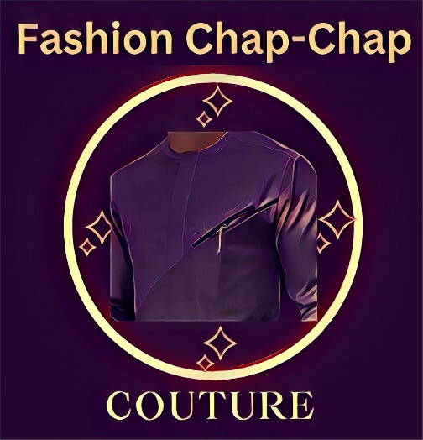

A propos de nous

Nous avons commencé avec la vente de produits locaux en ligne. Avec le temps, nous avons grandi et élargi nos services pour inclure la couture de vêtements sur mesure pour nos clients.

Nos services

Ventes traditionnelles ou en lignes des tissus et bazins

Conception et confection des vêtements sur mesure

Conseils et accompagnements

Nos projets

Web vente et couture : il s’agit d’apporter des facilités aux clients en faisant tout en ligne ou internet.

Aider nos clients dans les occasions et les évènements : il s’agit d’appliquer des facilités de payements pour les clients en leur aidant de préparer les fêtes, les mariages, les rentrées scolaires et autres.